Министерство просвещения Российской Федерации
МАОУ гимназия № 177 города Екатеринбурга

VII Международный конкурс
исследовательских работ школьников
«Research start»

Исследовательский проект
Ресурсное проклятие:существует ли «контрзаклинание»?

Выполнила: Гнатенко София Павловна
Ученица 10 класса
Руководительница: Кудряшова Светлана Михайловна
учитель истории и обществознания

2025
Содержание

Введение. 3
Глава 1. Теоретическая часть 5
1.1 Понятие “ресурсное проклятие”. 6
1.2 Кейс Венесуэлы - страны, которая осталась “проклятой” 8
1.3 Кейсы успешного преодоления ресурсного проклятия. 11
1.4.Контрзаклинание. 12
Глава 2. Практическая часть 13
2.1.Создания инфографики. 13
2.2. Презентация инфографики, опрос. 13
Заключение 14
Список литературы 15
Интернет источники 15
Приложения 16

Введение
Наша планета - Земля богата на различные рода ресурсы, люди издавна боролись за них. На протяжении многих лет одни страны смотрят с завистью на те, что эти ресурсы заполучили. В древних цивилизациях ради охоты на ресурсы оснащались экспедиционные отряды, из-за этого возникали вооруженные столкновения, одни страны колонизировали другие. Ресурсы, в особенности плодородные и богатые природными ископаемыми земли, а с Нового времени нефть и газ, стали считаться символом экономического могущества.
Однако, всё оказалось не так просто. Ещё с 80-х годов прошлого века ученые-экономисты начали замечать один парадокс: наличие огромного количества ресурсов приводило не к процветанию экономики, а к её ослаблению. В 1993 году Ричард Аути описал подобное явление термином «ресурсное проклятие». На счет ресурсного проклятия существует множество различных точек зрения, к примеру, Дарон Аджемоглу и Джеймс Алан Робинсон в исследовании «Экономическая природа “ресурсного проклятия”: механизмы» (2013 г.) констатируют, что ресурсное богатство может вести к снижению темпов роста только при собственическом поведении элит по отношению к ресурсам, а в статье О. Кануто и М. Каваллари «Природный капитал и “ресурсное проклятие”» (2012 г.)доказывается, что связи между экономическим развитием и объёмом природного капитала (сельскохозяйственными землями, охраняемыми территориями, лесами и полезными ископаемыми) не существует вовсе.
Тема «ресурсного проклятия» не изжила себя и в наши дни, страны с изобилием ресурсов играют важную роль в экономике, поэтому предотвращение этого парадокса и выработка методов для его преодоления очень важны для стабильного развития мировой экономики.
Это обуславливает проблему исследовательской работы: страны, имеющие большое количество природных ресурсов не умеют использовать их для развития своей экономики.
Цель: создать “конрзаклинание”, с помощью которого можно преодолеть ресурсное проклятие.
На основании цели были сформулированы следующие задачи:
1.Разобраться в причинах ресурсного проклятия
2. Проанализировать примеры стран, столкнувшихся с подобным феноменом
3. Изучить стратегии преодоления проклятия
4. Предоставить результаты исследования в виде инфографики.
Гипотеза: если четко и ясно понимать причины ресурсного проклятия, знать пути решения этой проблемы, то шанс того, что страна будет страдать от него будет сведен к минимуму.
На основании темы работы, были определены объект и предмет
Объект:
Предмет: процесс и условия появления ресурсного проклятия
Для решения поставленных задач в данном проекте использовались следующие методы исследования:
Теоретические: анализ, синтез, обобщение.
Экспериментальные: опрос.
Практическая значимость моего проекта заключается в том, что результаты исследования, в виде созданной инфографики, могут быть использованы в учебных целях для уроков обществознания.
Теоретическая значимость заключается в том, что мой проект может помочь учащимся 10-11 классов, которые интересуются экономикой, более подробно изучить тему ресурсного проклятия.
Поставленные задачи определили план работы над проектом, который проходил в 4 этапа.
На первом этапе был изучен термин “ресурсное проклятие” и причины его возникновения.
На втором этапе происходил анализ кейсов различных стран, столкнувшихся с данным явлением.
На третьем этапе происходило создание “контрзаклинания” с опорой на ранее изученную и персонализированную информацию.
На четвертом этапе была созданная инфографика по теме.
Структура работы. Проектная работа состоит из введения, двух глав, заключения, списка использованной литературы

Глава 1. Теоретическая часть

1.1 Понятие “ресурсное проклятие”.
Во введении исследования было сказано о том, что существует некоторое “ресурсное проклятие”, которое мешает развитию экономики.
Ричард Аути в своей работе “Sustaining Development in Mineral Economies. The resource curse thesis” [1] говорит что “богатые природными ресурсами страны не только не могут воспользоваться благоприятными условиями, но и демонстрируют худшие результаты по сравнению с менее обеспеченными странами. Этот противоречащий интуиции результат лежит в основе тезиса о "проклятии ресурсов" ”.
Автор считает, что ресурсное проклятие не появляется неожиданно и внезапно, его появление весьма закономерно сопровождается определенными симптомами. Среди них автор выделяет общие “симптомы” - сложности, которые точно приведут к проклятию и частные, которые могут и не привести к ресурсному проклятию
К общим симптомам автор может отнести:
1)Экономическую зависимость от ресурсов: страны с большим количеством природных ресурсов часто становятся зависимыми от экспорта этих ресурсов, что делает их экономику уязвимой к колебаниям мировых цен.
2)Низкий уровень диверсификации экономики: экономика таких стран, как правило, сосредоточена на одном или нескольких ресурсах, что снижает ее устойчивость.
3)Коррупция и плохое управление: высокий уровень доходов от ресурсов может привести к коррупции, неэффективному управлению и отсутствию прозрачности в государственных институтах.
4)Социальное неравенство: прибыль от природных ресурсов часто распределяется неравномерно, что приводит к увеличению разрыва между богатыми и бедными слоями населения.
напряженность.
К частным же автор относит:
1)Обилие природных ресурсов без эффективного управления: если страна обладает значительными запасами ресурсов, но не имеет эффективных институтов для их управления, это может привести к коррупции и неэффективному распределению доходов.
2)Отсутствие инвестиций в человеческий капитал: из-за сосредоточения на ресурсах может происходить недоинвестирование в образование, здравоохранение и другие социальные сферы.
3)Конфликты и политическую нестабильность: из-за борьбы за контроль над ресурсами могут возникать внутренние конфликты и политическая
На основе всех этих симптомов можно будет составить примерную характеристику страны, которая может быть подвержена ресурсному проклятию: страна, которая обладает значительными запасами природных ресурсов, но сталкивается с проблемами в их управлении и распределении.
Ресурсное проклятие недаром зовется именно проклятием, потому что помимо всего вышеперечисленного в странах, которые всё же пострадали от этого может появится ряд таких проблем, как:
1)Проблемы с окружающей средой: Интенсивная добыча ресурсов может привести к экологическим катастрофам, ухудшению качества жизни и здоровья населения.
2)Волатильность валюты:Страны, зависящие от экспорта ресурсов, могут сталкиваться с сильной волатильностью валюты из-за колебаний цен на ресурсы.
3)Низкое качество жизни: Несмотря на наличие ресурсов, население может страдать от бедности и отсутствия доступа к основным услугам.
Рассматривая всё это закономерно напрашивается вывод о том, что ресурсное проклятие – это комплексное понятие, включающее в себя прежде всего экономические и политические аспекты, описывающее парадокс, заключающийся в наличии у государства природного капитала, который не помогает развитию, а наоборот губит страну.

1.2 Кейс Венесуэлы - страны, которая осталась “проклятой”
Венесуэла — государство Южной Америки, которое, несмотря на свои богатые запасы нефти, испытывает глубокие экономические и социальные проблемы. Мы рассмотрим, как именно ресурсное проклятие проявляется в Венесуэле, проанализируем ключевые факторы, способствующие этому явлению, и выявим последствия, которые оно имеет для страны и ее населения.
Перед открытием крупных залежей нефти в 1918 году, экономика Венесуэлы была сравнительно слабой и неразвитой. Основными источниками дохода были сельское хозяйство и небольшая горнодобывающая промышленность. Страна страдала от низкого уровня жизни, отсутствия инфраструктуры и политической нестабильности. Важным моментом в истории Венесуэлы стало открытие нефтяных месторождений, которое радикально изменило экономический ландшафт страны.
С открытием крупных залежей нефти в 1918 году Венесуэла вошла в число крупнейших экспортеров нефти в мире. Во второй половине XX века нефтяной сектор стал основным двигателем экономического роста. Часть венесуэльских месторождений разрабатывались иностранными монополиями, которые обеспечивали государственный бюджет около 60% доходов от добычи. Это создало условия для формирования мощного нефтяного сектора, который стал основным источником валютных поступлений и государственного финансирования.
Важным шагом в развитии нефтяной отрасли стало создание государственной компании PETROVEN, которая позднее была преобразована в холдинг PDVSA. Эта компания стала ключевым игроком на рынке, контролируя значительную часть добычи и экспорта нефти. Правительство страны, опираясь на поддержку иностранных инвестиций, приняло закон о нефти в 1922 году, который устанавливал льготный режим налогообложения для иностранных компаний, освобождал их от экспортных пошлин и ограничений по площади территорий для нефтедобычи.
С увеличением доходов от нефти, власть главы государства значительно укрепилась. Нефтяные доходы стали основным источником финансирования государственных программ и проектов. Лидеры страны начали полагаться на легкие деньги, получаемые от нефтяного экспорта, что привело к централизации власти и уменьшению подотчетности правительства перед населением.
Власть, полученная от нефтяных доходов, требовала всё больших ресурсов для решения существующих проблем. Лидеры страны начали использовать нефтяные доходы для "заливания" экономических и социальных проблем, что в краткосрочной перспективе выглядело успешным. Экономика росла благодаря созданию рабочих мест в нефтяной отрасли, что способствовало развитию сферы услуг и улучшению жизненного уровня населения. Однако такая односторонняя зависимость от нефти создала уязвимость к колебаниям мировых цен на нефть.
Венесуэла стала зависимой от мировых цен на нефть, которые подвержены значительным колебаниям. Например, взлет цен на нефть в 1970 году из-за конфликта на Ближнем Востоке привел к значительному притоку иностранной валюты, что исказило венесуэльскую экономику. Национальная валюта — боливар — значительно укрепилась, что снизило рентабельность производства в тяжелой и обрабатывающей промышленности. В результате, товары, производимые в Венесуэле, потеряли конкурентоспособность на международных рынках.[5]
Сосредоточение ресурсов на одной отрасли — нефтедобыче — привело к недостаточной диверсификации экономики. Энергия и ресурсы, которые могли бы быть направлены на развитие других секторов, таких как сельское хозяйство или обрабатывающая промышленность, были сосредоточены на нефти. Это сделало экономику страны уязвимой к изменениям в нефтяном секторе и значительно ограничило возможности для устойчивого экономического роста.
Нефтяные доходы породили коррупцию, что обеспечило власть элитам, которые не всегда действовали в интересах населения. Правительство стало менее подотчетным гражданам, так как богатство от ресурсов позволяло игнорировать проблемы, связанные с благосостоянием и развитием. Это создало порочный круг, в котором недостаток экономической диверсификации и наличие коррупции дополнительно усугубили кризис.
Несмотря на богатые природные ресурсы, уровень жизни населения Венесуэлы не стал устойчиво высоким. В условиях зависимости от нефтяных доходов, социальные программы и инвестиции в образование, здравоохранение и инфраструктуру оказались на втором плане. Это привело к ухудшению качества жизни, росту бедности и социальным конфликтам.
Политическая нестабильность в Венесуэле также является следствием ресурсного проклятия. Концентрация власти и ресурсов в руках элит, а также отсутствие эффективного управления способствовали росту недовольства среди населения. Это, в свою очередь, привело к массовым протестам, политическим кризисам и ухудшению общественной безопасности.
Венесуэла, когда-то считавшаяся жемчужиной Южной Америки, стала символом трагического провала в управлении природными ресурсами. С огромными запасами нефти, страна обещала своим гражданам процветание и благосостояние. Однако, вместо того чтобы использовать эти богатства для улучшения жизни, Венесуэла оказалась в ловушке ресурсного проклятия. Коррупция, неэффективное руководство и политическая нестабильность привели к экономическому коллапсу, гиперинфляции и массовым страданиям.

1.3 Кейсы успешного преодоления ресурсного проклятия.
Венесуэла - один из самых ярких примеров страны, пострадавшей от ресурсного проклятия, однако это не означает, что все страны, которые имеют симптомы проклятия обязательно обречены. Для того, чтобы доказать это, рассмотрим примеры стран из разных уголков мира, которые смогли избавиться от ресурсного проклятия и начать процветать.
Изучив данные и систематизировав их в таблицу (Таблица 1), можно сделать вывод о том, что “симптомы” ресурсного проклятия появляются в не зависимости от того на каком материке расположена страна. Также можно увидеть что в обеих странах основным решением для урегулирования кризиса стало создания фонда, который может качественно перераспределять доходы, повышая диверсификацию экономики и при этом работа фонда не может быть саботирована без резкой экономической причины. Вторым шагом у обеих стран стало ещё большее повышение диверсификации экономики: инвестиции из государственного бюджета на развитие различных отраслей экономики/продвижение других товаров страны, помимо ресурсов на внешних рынках. Третьим одинаковым шагом стало изменение системы налогообложения для компаний занимающихся добычей нефти. Остальные шаги предпринимаемые руководствами стран были продиктованны исключительно серьезностью кризиса в государствах.

1.4.Контрзаклинание.
Проанализировав кейсы Венесуэлы, Норвегии и Чили, можно говорить о создании “контрзаклинания” - универсальной стратегии преодоления ресурсного проклятия, которая может лечь в основу реформ для исправления ситуации в стране, которая столкнулась с ресурсным проклятием.
Во- первых, создать надежный фонд, который будет защищен от любых политических амбиций и будет использоваться только в случае наличия экономических причин.
Во - вторых, повышение уровня диверсификации экономики. Инвестирование в развитие всех отраслей экономики, создание конкурентоспособного товара, который можно будет вывести не только на внутренний рынок, но и на внешний, за счет этих инвестиций,
В - третьих, реформирование системы налогообложения для корпораций, добывающих нефть.
Однако, взяв во внимание отрицательный опыт Венесуэлы важно учитывать в стратегии одну вещь - преодолеть ресурсное проклятие невозможно, без стабилизации политической ситуации в стране и без стабильных социальных институтов, гарантирующих стабильность государству.
Глава 2. Практическая часть

2.1. Создания инфографики
Для создание инфографики на тему «Ресурсное проклятие» автором было решено взять такую информацию из исследования как:
- Симптомы ресурсного проклятия
- Пути преодоления ресурсного проклятия
Также, на основе исследования был создан собирательный образ страны, которая может быть подвержена ресурсному проклятию. Это описание тоже включено в инфографику.
Ещё, автор решил добавить несколько примеров стран, которые подвержены ресурсному проклятию.
После изучения статьи [8], для создания инфографики был выбран сайт Supa.ru, который показался автору самым удобным в использовании.
Изучив информацию, представленную в изображении (приложение 3) люди получить краткое представление о понятии «ресурсное проклятие»

2.2. Презентация инфографики, опрос.
После создания инфографики было принято решение презентовать её на классном часу в 10-ом классе и провести опрос, чтобы узнать может ли изображение заинтересовать школьников и побудить к дальнейшему погружению в тему.
В опросе приняли участие 22 респондента. Им были предложены следующие вопросы:
- Было ли вам интересно узнать о ресурсном проклятии?
- Захотелось ли вам еще больше погрузится в эту тему?
На основании полученных ответов, автор сделала вывод, что созданная инфографика способна заинтересовать школьников и даже побудить большинство к дальнейшему изучению данной темы (приложение 2).

Заключение
Подводя итоги исследования, необходимо провести анализ того, насколько автору удалось выполнить поставленные задачи и каковы перспективы данной работы.
У автора получилось:
- Проанализировать литературу и интернет источники; ознакомится с различными удачными и неудачными кейсами преодоления ресурсного проклятия; на основе изученной информации создать стратегию преодоления данного феномена – «конрзаклинание»
- Создать инфографику, систематизировав исследование и выделив из него ключевые моменты
- Проведя презентацию инфографики на одном из классных часов и проведя опрос, узнать, что данная тема также интересует учащихся десятых классов гимназии № 177.
Таким образом все поставленные задачи были выполнены, цель работы достигнута.
Значимость данной работы заключается в том, что её могут использовать в просветительных целях люди, которые заинтересованы в изучении ресурсного проклятия.

Список литературы
1. Аджемоглу Д. и Робинсон Д. А. «Экономическая природа “ресурсного проклятия”: механизмы» (2013 г.) (дата обращения 20.09.2024)
2. Аути Р. ”Sustaining Development in Mineral Economies. The resource curse thesis”(1998 г.) (дата обращения18.09.2024)
3. Гельман В.Я.. Венесуэла и Мексика: нефть, авторитаризм и популизм. (2008 г.) ( дата обращения 12.10.2024)
4. Кануто О и Каваллари М. «Природный капитал и «ресурсное проклятие» (2012 г.) ( дата обращения 27.09.2024)

Интернет источники
5. Как Норвегия избежала “ресурсного проклятия”//www.liveinternet.ru [Электронный ресурс] URL: https://www.liveinternet.ru/users/tempusvitae/post164185196/ (дата обращения 03.11.2024)
6. Что ресурсное проклятие сделало с экономикой Венесуэлы?//vlast.kz [Электронный ресурс]URL:https://vlast.kz/jekonomika/21320-vlast-obasnaet-cto-resursnoe-proklatie-sdelalo-s-ekonomikoj-venesuely.html (дата обращения 23.10.2024)
7. Экономическая история Чили //en.wikipedia.org [Электронный ресурс] URL: https://en.wikipedia.org/wiki/Economic_history_of_Chile (05.11.2024)
8. 14 лучших сервисов для создания инфографики: рейтинг 2024//vc.ru [Электронный ресурс] URL:
https://vc.ru/services/1291272-14-luchshih-servisov-dlya-sozdaniya-infografiki-reiting-2024 ( дата обращения 14.11. 2024)

Приложения

Приложение 1
Таблица 1
Страна | Норвегия | Чили
Материк | Евразия | Южная Америка
Симптомы | - Зависимость от нефтяного сектора: В начале 1970-х годов, когда Норвегия начала активно разрабатывать свои нефтяные ресурсы, страна стала сильно зависима от нефтяного сектора, что создало риски для экономики в случае падения цен на нефть.  - Экономическая неравномерность: Наличие значительных доходов от нефти могло привести к неравномерному распределению богатства, создавая социальные и экономические разрывы между различными регионами и слоями населения.  - Инфляция: Временами, резкий приток нефтяных доходов мог вызывать инфляционные давления, что затрудняло развитие других секторов экономики.  - Политические и социальные конфликты: Норвегия в целом стабильно развивалась, наличие значительных природных ресурсов иногда вызывало споры и конфликты, как в случае с правами на рыболовство и экологическими вопросами.  - Краткосрочные инвестиции: Сосредоточение на нефтяных доходах могло привести к недостаточным инвестициям в другие сектора, такие как образование и инновации, что в долгосрочной перспективе могло угрожать экономической устойчивости. | - Зависимость от сырьевого сектора: Экономика Чили сильно зависит от экспорта меди, что делает страну уязвимой к колебаниям мировых цен на этот ресурс. Падение цен на медь может негативно сказаться на экономическом росте и государственных доходах.  - Неравномерное распределение доходов: Хотя Чили добилась значительного экономического роста, доходы от добычи ресурсов не всегда распределялись равномерно. Это создало социальное неравенство и разрывы между различными слоями населения и регионами.  - Экологические проблемы: Разработка минеральных ресурсов привела к серьезным экологическим последствиям, включая загрязнение водоемов и разрушение экосистем. Это вызвало протесты и социальные конфликты, связанные с правами местных сообществ и защитой окружающей среды.  - Недостаток инвестиций в другие секторы: Сосредоточение на добыче меди и других ресурсов иногда приводило к недостаточным инвестициям в такие области, как образование, технологии и инновации, что могло ограничивать долгосрочный экономический рост.  - Политическая нестабильность: Конфликты вокруг прав на ресурсы и распределения доходов иногда приводили к политической нестабильности и протестам, что могло негативно сказаться на инвестиционном климате.
Реше  ния | 1.Создание Норвежского нефтяного фонда: В 1990 году был создан Государственный пенсионный фонд (Государственный фонд благосостояния), который аккумулирует доходы от нефтяных ресурсов. Фонд инвестирует средства на международных рынках, что позволяет сохранить богатство для будущих поколений и снизить зависимость экономики от колебаний цен на нефть.  2. Диверсификация экономики: Норвегия активно развивает другие секторы экономики, такие как рыболовство, судостроение и высокие технологии. Это позволяет уменьшить зависимость от нефтяного сектора и создавать рабочие места в различных отраслях.  3. Прозрачность и управление: Норвегия обладает высоким уровнем прозрачности в управлении нефтяными доходами. Правительство и нефтяные компании подотчетны обществу, что способствует снижению коррупции и повышению доверия к государственным институтам.  4. Социальные инвестиции: Норвегия использует часть нефтяных доходов для финансирования социальных программ, образования и здравоохранения. Это способствует улучшению качества жизни населения и созданию устойчивой социальной модели.  5. Эффективное регулирование и налогообложение: Норвегия установила высокие налоги на нефтяные компании, что позволяет правительству получать значительные доходы, которые затем направляются в фонд благосостояния и на социальные нужды.  6. Сохранение природных ресурсов: Норвегия придерживается принципов устойчивого развития и охраны окружающей среды, что позволяет сохранить природные ресурсы для будущих поколений. | 1.Создание стабилизационного фонда:Медный стабилизационный фонд Чили был создан в 1985 году с целью стабилизации реального курса национальной валюты и доходов госбюджета. Формирование и использование средств фонда основано на оценке динамики цены меди, которая ежегодно рассматривается правительством. Объём средств фонда рассчитывается с учётом превышения фактической текущей цены меди по экспортным контрактам над базовой долгосрочной ценой. Использование средств фонда разрешено в случае, если фактическая текущая цена находится ниже базовой.  2.Диверсификация экономики: Активная политика по продвижению чилийских товаров на новые рынки. Для этого создана организация ProChile, которая заключает двусторонние соглашения с разными странами мира и интеграционными объединениями. Функционирование полугосударственного венчурного (инвестиционного) фонда Foundacion Chile. Он помогает внедрять технологические инновации в частный сектор и создаёт «образцовые компании».  3. Инвестиции в образование и инфраструктуру: Чили направляет часть доходов от меди на улучшение образовательной системы и развитие инфраструктуры. Это повышает квалификацию рабочей силы и способствует экономическому росту.  4. Налоговая политика: Чили применяет прогрессивное налогообложение для горнодобывающих компаний, что позволяет правительству получать значительные доходы от сектора. Эти средства используются для финансирования социальных программ и инфраструктуры.  6. Устойчивое управление ресурсами: Чили активно внедряет экологические стандарты и практики для устойчивого использования своих природных ресурсов. Это включает в себя защиту окружающей среды и соблюдение экологических норм в горнодобывающей отрасли.  5. Социальные инвестиции: Чили использует доходы от меди для финансирования социальных программ, таких как здравоохранение, образование и социальное обеспечение. Это способствует улучшению качества жизни населения и снижению социальной неравенства.

Приложение 2
Опрос.
Рисунок 1.
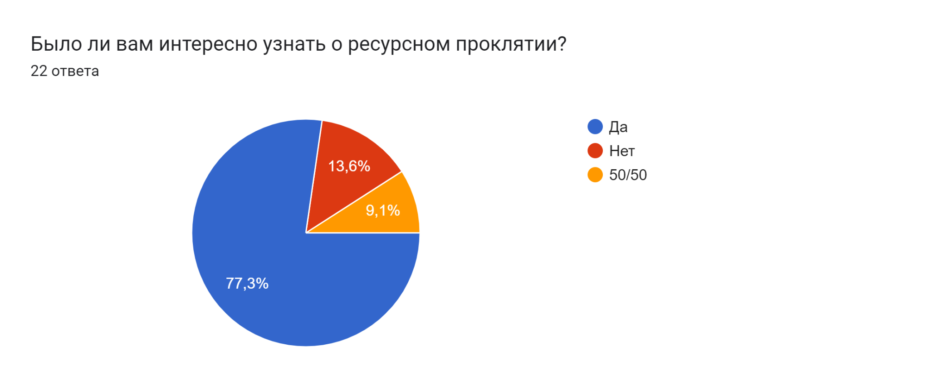

Рисунок 2.
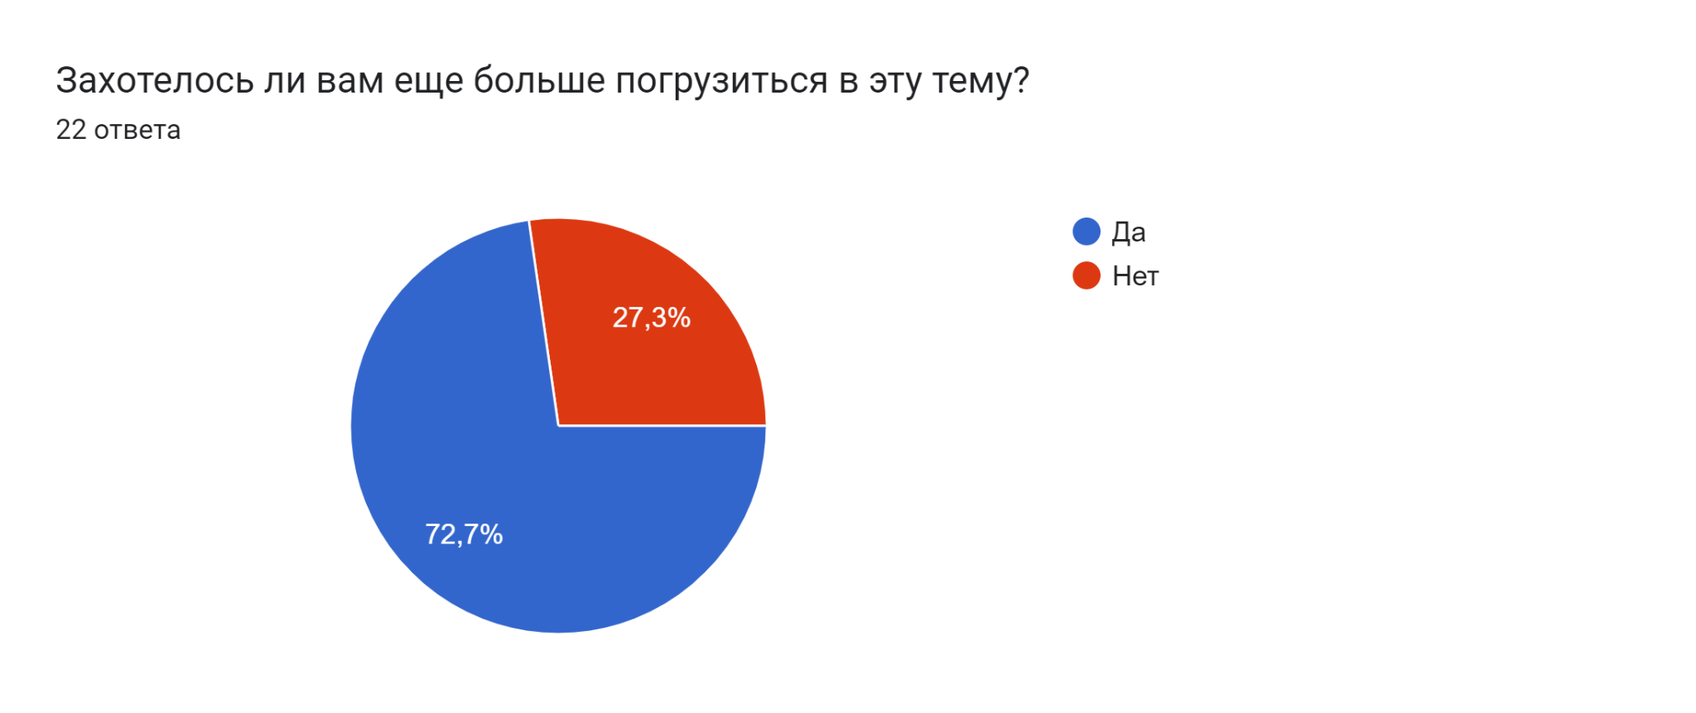

Приложение 3
Инфографика.
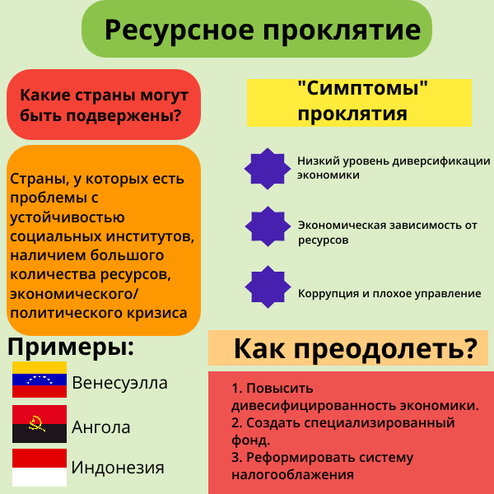

Приложение 4
Антиплагиат
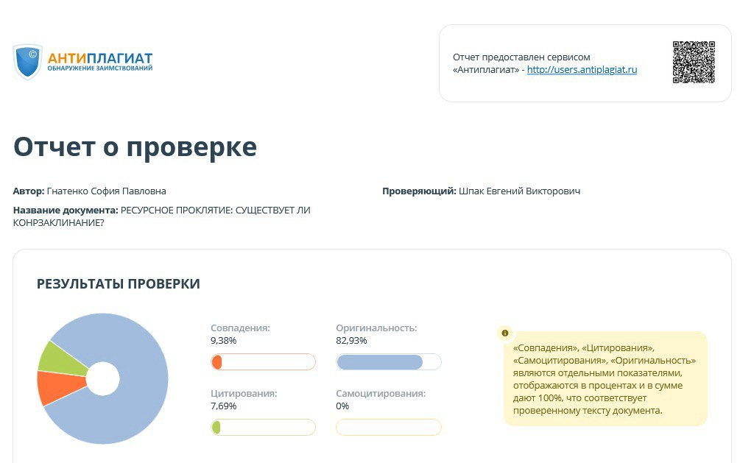
Результаты системной проверки

